

COURTIER ASSERMENTE – Olivier EVRARD
Tél : 02 99 202 202 – Fax : 02 99 202 200
BP 50 – 35404 ST-MALO Cédex – France

SAINT MALO, le 31/08/2010 $ 1,2633

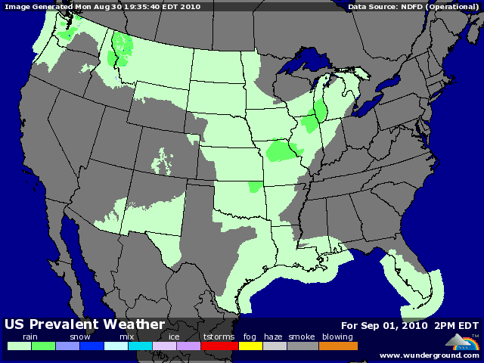

BLE : + forte progression des marchés avec la volonté des opérateurs de sécuriser les positions alors que la météo sur le nord de l’EU continue de dégrader les récoltes (+ de 50% des blés allemands seront fourragers) et que les inquiétudes grandissent concernant l’Argentine et l’Australie,
+ la météo est trop sèche sur l’ouest australien et argentin, deux pays qui sont sensés prendre le relais dans l’approvisionnement du marché mondial début 2011,
+/- les pluies ont quand même un effet bénéfique sur le nord de la Russie où les semis d’hiver pourront se dérouler dans de bonnes conditions, mais la principale zone, au sud, reste en déficit hydrique prononcé,
+/- la hausse du dollar en fin de journée et des annonces de pluie en Australie pour la fin de semaine ont un peu calmé le jeu,
+/- en Australie, Rabobank déclare que la production sera plutôt entre 21 et 22 millions de mt (USDA 23) et que les exportations ne dépasseront pas les 15 millions de mt (USDA 16,5),

MAÏS : +/- petite séance avec une clôture dans le milieu des variations alors que le marché a encaissé 3 séances de hausse de suite. Les prises de bénéfices sont plus resserrées en ce moment, avec le début de la récolte,
+/- la demande reste forte, bien que plus calme hier, et les opérateurs semblent méfiants vis-à-vis des 1ers rendements inférieurs aux attentes. Si cela continue, les 165 bx/acre de l’USDA pourraient ne pas tenir et donner lieu à une révision en septembre,
- par contre le crop progresse surprend avec des G/EXC. stables à 70% contre -2 attendus,

SOJA : +/- météo US plus ou moins bonne, avec un léger manque d’eau qui pourrait pénaliser les rendements alors que le potentiel restait excellent. Il n’y a qu’à voir le rating (G/EXC. 64%) qui ne baisse pas malgré des attentes à - 1 ou 2 points,
+/- dans ce contexte, les opérateurs sont partagés quand à l’acquisition d’un rendement égal aux 44 bx/acre de l’USDA, sachant que, comme en maïs, les 1ères coupes dans le delta donnent des résultats inférieurs,
+/- les inspections export US sont décevantes, avec seulement 7,17 millions de bx contre 25 millions pour les besoins,
/- marché partagé entre hausse du dollar, baisse du pétrole et fonds longs,

A SUIVRE : la météo, partout dans le monde, le dollar et la demande en blé qui ne peut être satisfaite que par la France pour une grosse partie, au moins jusqu’à la fin de l’année.

